Отчет
проведения Всероссийского открытого урока
на тему «Основы безопасности жизнедеятельности»
в МБОУ СОШ имени 60-летия Октября Азовского района
30 апреля 2013 года
Цели и задачи проведения открытого урока:
1. Пропаганда социальной значимости курса «Основы безопасности жизнедеятельности», поднятие его престижа;
2. Пропаганда культуры безопасности жизнедеятельности среди подрастающего поколения;
3. Профессиональное ориентирование молодежи на дальнейшую службу (работу) в МЧС России, популяризация профессий спасателя и пожарного.

№  п/п | Мероприятие | Форма проведения | Классы | Ответственные
1. | 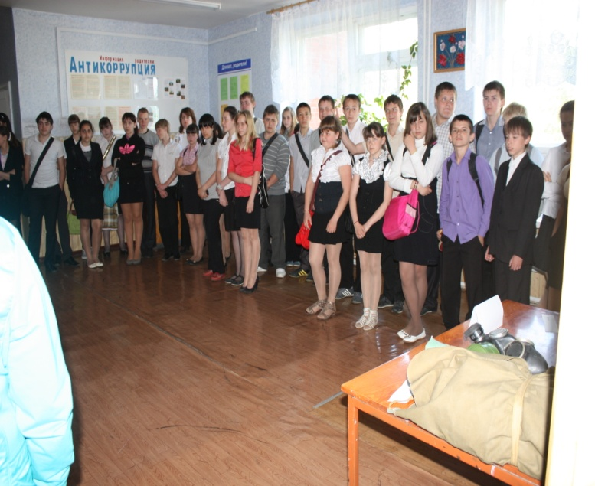  Открытие Всероссийского открытого урока по учебному курсу «Основы безопасности жизнедеятельности» | Линейка | 1-11 | Администрация ОУ
2. | Просмотр роликов и видеофильмов по ЧС |  | 1-11 | Преподаватель-организатор ОБЖ
3. | «Крепко помните друзья, что с огнем шутить нельзя»  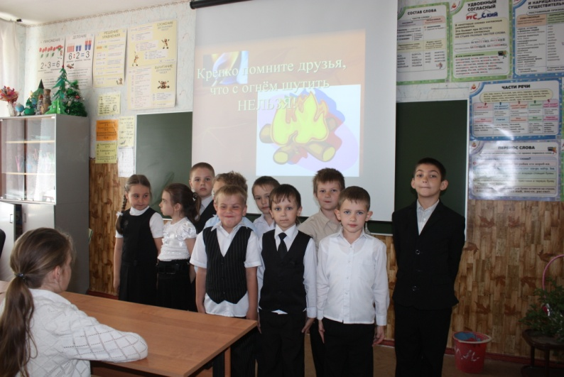 | Урок-презентация | 1-4 | Классные руководители.
4. | 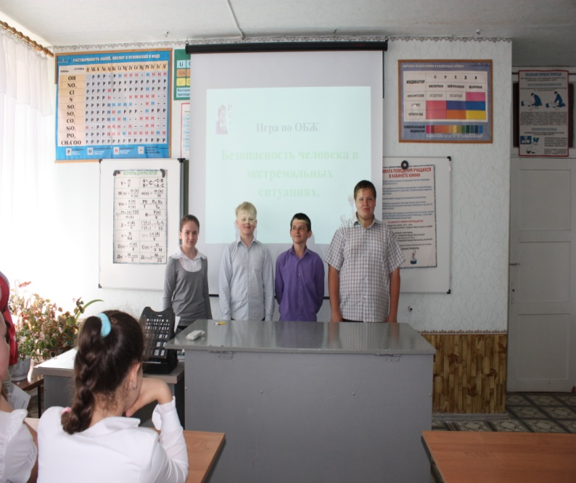  «Безопасность человека в экстремальных ситуациях» | Урок - игра | 5-7 | Классные руководители
5. | Безопасность и защита человека в ЧС.  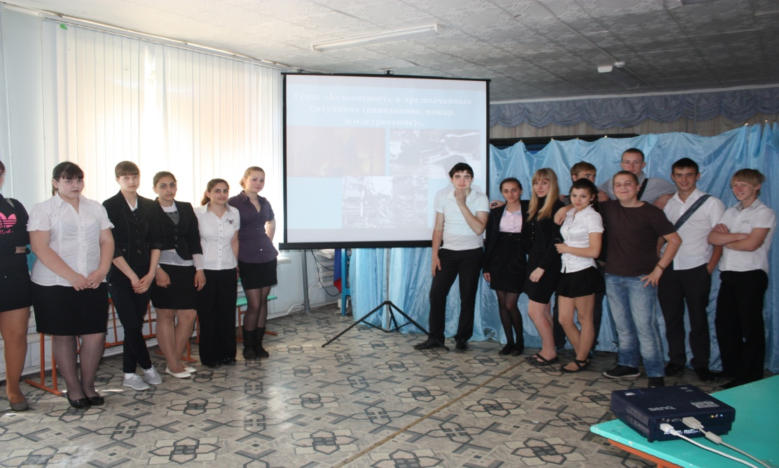 | Урок | 8-11 | Классные руководители
6. | Демонстрация  спасательных средств и и средств индивидуальной защиты.  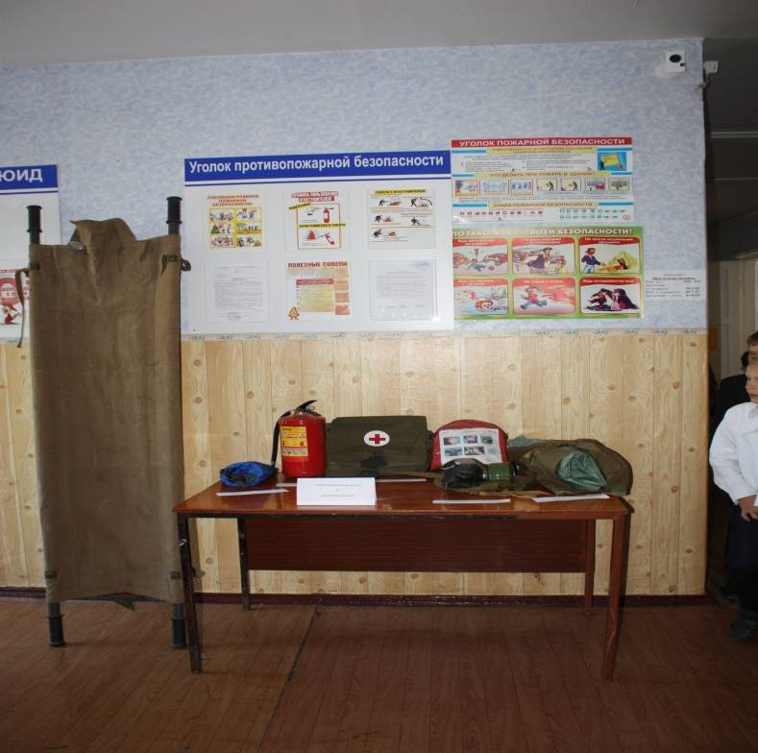 | Выставка | 1-11 | Преподаватель-организатор ОБЖ
7. | Экстренная эвакуация  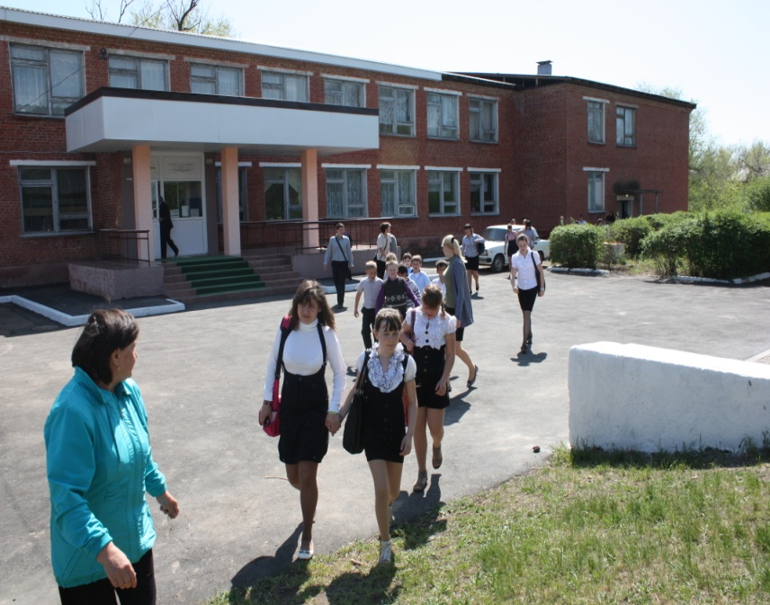 | Практическое занятие | 1-11 | Администрация ОУ
8. | Подведение итогов проведения Всероссийского открытого урока по учебному курсу «Основы безопасности жизнедеятельности» | Линейка | 1-11 | Администрация ОУ

Составил: руководитель ОБЖ Дьяченко Л.В.

